Министерство культуры Республики Татарстан
РОО «Русское национально-культурное объединение Республики Татарстан»

Многоуважаемые коллеги

Приглашаем Вас принять участие в XI Межрегиональном конкурсе
«Русская народная игрушка»

Организаторы конкурса:
Центр русского фольклора МБУК «Национальный культурный центр «Казань»
при поддержке
Министерства культуры Республики Татарстан
РОО «Русское национально-культурное объединение Республики Татарстан»
ГБУ «Культурный центр имени А.С. Пушкина»

Цель проведения конкурса: внедрение, продвижение и популяризация русской традиционной культуры как основы для формирования мировоззрения, взглядов на общественную и семейную жизнь, воспитания эстетического и художественного вкуса.
Задачи проведения конкурса:
- сохранение русской народной игрушки, как важной составляющей традиционной культуры;
- популяризация народного творчества;
- выявление и поддержка мастеров, занимающихся изучением, сохранением и пропагандой этнокультурных традиций;
- обмен опытом и творческое общение между участниками конкурса и выставки.

Участники:
педагоги и мастера декоративно-прикладного искусства, учащиеся детских школ искусств, детских художественных школ, общеобразовательных школ, средних учебных заведений, высших учебных заведений, воспитанники детских дошкольных учреждений и центров дополнительного образования.

Номинации:
- Тряпичная кукла (реконструкция и авторская).
- Ярмарочная игрушка: промысловая или ремесленная игрушка, продававшаяся на ярмарках (реконструкция и авторская).
- Бытовая игрушка из подручных материалов (реконструкция и авторская).
- Кукла русского народного театра: куклы для вертепных представлений и Театра Петрушки, теневого театра (реконструкция и авторская).
- Игрушки военных лет и на военную тематику.

Работы должны соответствовать тематике конкурса и выполняться из природных материалов (дерева, глины, шерсти, лыка, соломы, лозы, коры, текстиля, папье-маше и т. п.). В случае несоответствия требованиям организаторы оставляют за собой право отклонить поданную заявку.

Место и время проведения конкурса, порядок подачи заявок
Конкурс проводится в три этапа.

1 этап (предварительный)
Приём заявок и фотографий работ в электронном виде с 16 декабря 2019 года по 17 января 2020 года по электронной почте kcrf@mail.ru или на электронном носителе.
Требования по оформлению электронных заявок см. в Приложении 1.
Отбор конкурсных работ с 3 февраля по 9 февраля 2020 года.

Размещение результатов предварительного отбора 21 февраля 2020 года на сайте Министерства культуры Республики Татарстан mincult.tatarstan.ru, МБУК «Национальный культурный центр «Казань» nkc-kazan.ru и на странице ВКонтакте ГБУ «Культурный центр имени А.С. Пушкина» https://vk.com/centrpushkina

2 этап (конкурсный)
Прием работ для участия во втором туре с 2 марта по 10 марта 2020 года. Место приёма конкурсных работ - ГБУ «Культурный центр имени А.С. Пушкина» (г. Казань, ул. Карла Маркса, 26). Обращаться в отдел русской национальной культуры, часы работы с понедельника по пятницу с 9.00 до 18.00. Телефон для справок 236-03-58.

К конкурсу допускаются работы, удовлетворяющие следующим требованиям:
- работы должны сопровождаться правильно оформленной документацией, включающей в себя заявку и паспорт работы (паспорт работы прикрепить к работе). Правила заполнения документации изложены в Приложениях 1-3;
- работы должны иметь законченный вид, быть укомплектованы креплениями, петлями, подставками и другими приспособлениями для размещения в экспозиции;
- работы должны иметь размеры не более 60х60х60 см.

Работа жюри с 16 марта по 22 марта 2020 года.
Размещение результатов второго тура 27 марта 2020 года на сайте mincult.tatarstan.ru и на странице ВКонтакте https://vk.com/centrpushkina

Работа жюри
Для оценки работ участников оргкомитет приглашает жюри, в состав которого входят известные деятели науки и искусства, мастера по народной игрушке.

По итогам конкурса присваиваются I, II, III места с вручением дипломов лауреатов I, II, III степени.

Жюри конкурса имеет право:
- присуждать одно место нескольким участникам;
- присуждать не все места;
- отмечать дипломом руководителя ученической работы.

Победители награждаются дипломами, ценными призами и подарками.

3 этап. Выставка.
По итогам конкурса проводится выставка призовых работ в выставочном зале ГБУ «Культурный центр имени А.С. Пушкина» (г. Казань, ул. Карла Маркса, 26). Информация о сроках проведения выставки будет размещена на сайте mincult.tatarstan.ru и на странице ВКонтакте https://vk.com/centrpushkina.

Конкурс «Русская народная игрушка» проводится более 10 лет. В связи с этим готовится к изданию каталог лучших работ за 2010-2019 годы.
Презентация каталога и награждение участников XI Межрегионального конкурса «Русская народная игрушка» и состоится 24 апреля 2020 г. в 11.00 в выставочном зале ГБУ «Культурный центр имени А.С. Пушкина» (г. Казань, ул. Карла Маркса, 26).

Возврат работ по запросу участников конкурса осуществляется по почте РФ наложенным платежом.

Оргкомитету принадлежит право на фото- и видеосъемку.

Телефон Оргкомитета 8 (843) 236-57-96 (Центр русского фольклора г. Казани).

Роль народной игрушки в воспитании детей, формировании художественного вкуса, взглядов на общественную и семейную жизнь трудно переоценить. Интерес к рукотворной игрушке растёт с каждым годом. Это послужило причиной создания Музея русской игрушки в г. Казани. Часть экспозиции музея будет комплектоваться из работ участников нашего конкурса. Работы, занявшие первые места во всех номинациях, и Гран-при конкурса передаются в постоянную экспозицию Музея русской игрушки в г. Казани. Условия передачи экспонатов будут оговариваться индивидуально с каждым автором.

Оргкомитет.

Приложение 1.

Электронная заявка должна быть выполнена в программе Microsoft Word и содержать следующие документы:
- заявка участника (Приложение 2);
- фотография работы;
- паспорт работы, расположенный под фотографией работы (Приложение 3).
Заявка участника, фотография работы и её паспорт должны находиться в одном Документе (файле Microsoft Word). В названии Документа (файла) должна быть указана фамилия участника.
Если участник представляет несколько конкурсных работ, то оформляется одна Заявка на все работы. В Документе (файле Microsoft Word) сначала следует расположить Заявку участника, затем фотографию работы №1 и её паспорт, фотографию работы № 2 и её паспорт, и т.д.
Если несколько участников выступают от одной организации, их Документы (файлы Microsoft Word) должны быть объединены в одной папке, в названии которой указывается название организации и муниципальный район (город).

Пример оформления документации смотрите в Приложении 4.
Информацию о видах русской народной игрушки смотрите в Приложении 5.
Список литературы – в Приложении 6.

Приложение 2.

Заявка участника
Межрегионального конкурса
«Русская народная игрушка»

Ф.И.О. участника: _____________________________________________________
_______________________________________________________________________
Возрастная категория участника:_________________________________________

Ф.И.О. руководителя: __________________________________________________
_______________________________________________________________________

Названия работ: _______________________________________________________
_______________________________________________________________________
_______________________________________________________________________
_______________________________________________________________________
Количество работ: _____________________________________________________
Название организации: _________________________________________________

Телефон участника:*__________________________________________________

Электронный адрес: __________________________________________________

* телефон руководителя и организации, если это детская работа.

Приложение 3

Паспорт работы, участвующей в конкурсе.

Название работы
Используемый материал
Техника исполнения
Размеры работы
Ф.И.О. автора, возраст
Ф.И.О. руководителя работы
Номинация
Полный адрес и место работы (учебы) автора*

* Нужно указать название организации, в которой автор работы занимается данным видом творчества, и где была сделана конкурсная работа.

Приложение 4
Пример оформления электронной заявки.

Заявка участника
Межрегионального конкурса
«Русская народная игрушка»

Ф.И.О. участника: Конушкин Александр
________________________________________________________________________
Возрастная категория участника: 15 лет
Ф.И.О. руководителя: Степанов Александр Васильевич. ________________________________________________________________________
Названия работ: «Встреча», «Курочки»

________________________________________________________________________
Количество работ: 2
Название организации: РСОШ имени Галлямова Н.А.
Адрес: г. Казань, Московский р-н, ул. Рахимова 23а

Телефон участника (руководителя): 89376169068

Электронный адрес: aleksvasilevich@mail.ru

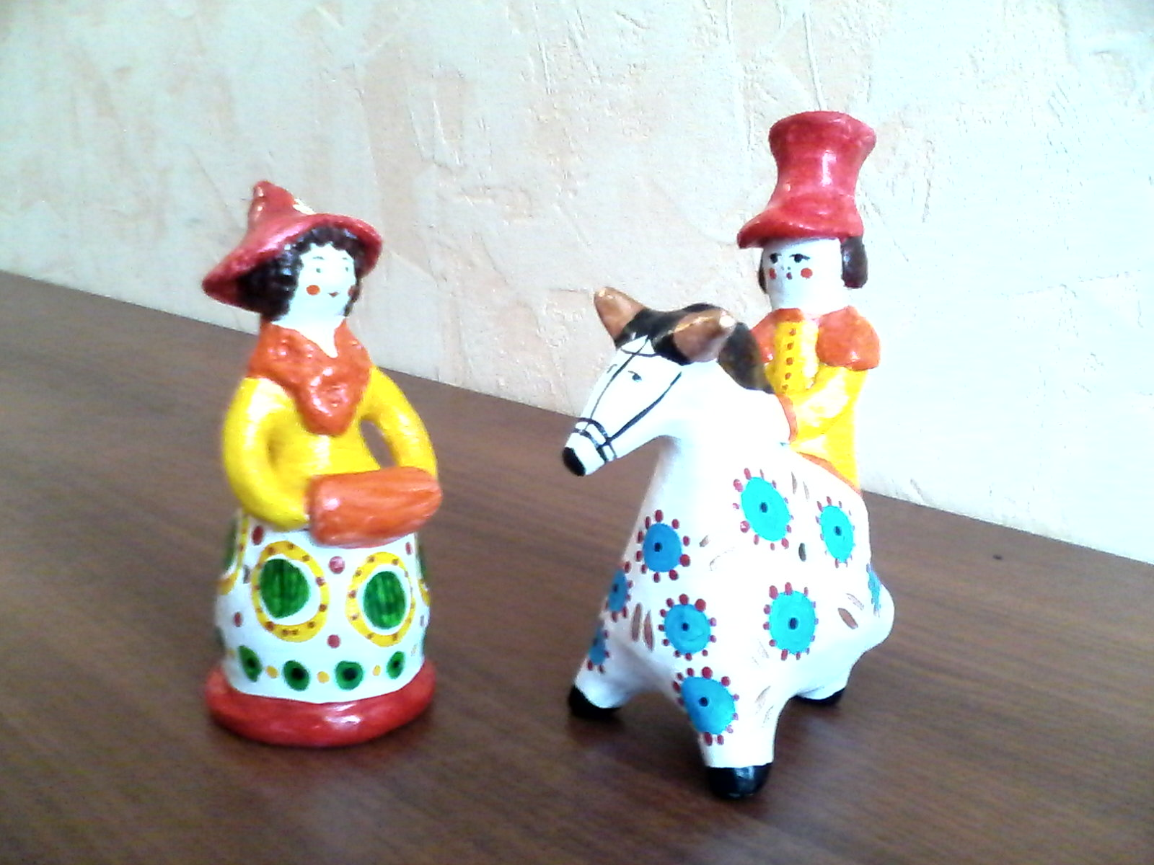

Название работы: «Встреча» (свистульки)
Используемый материал: Глина, акрил.
Техника исполнения: Лепка, роспись
Размеры работы: 16 см (высота всадника),14 см (высота барыни)
Ф.И.О. автора, возраст: Конушкин Александр, 15 лет
Ф.И.О. руководителя работы: Степанов А.В.
Номинация: Глиняная игрушка (свистульки)
Полный адрес и место работы (учебы) автора: г. Казань, Московский р-н, ул. Рахимова 23а, РСОШ имени Галлямова Н.А.

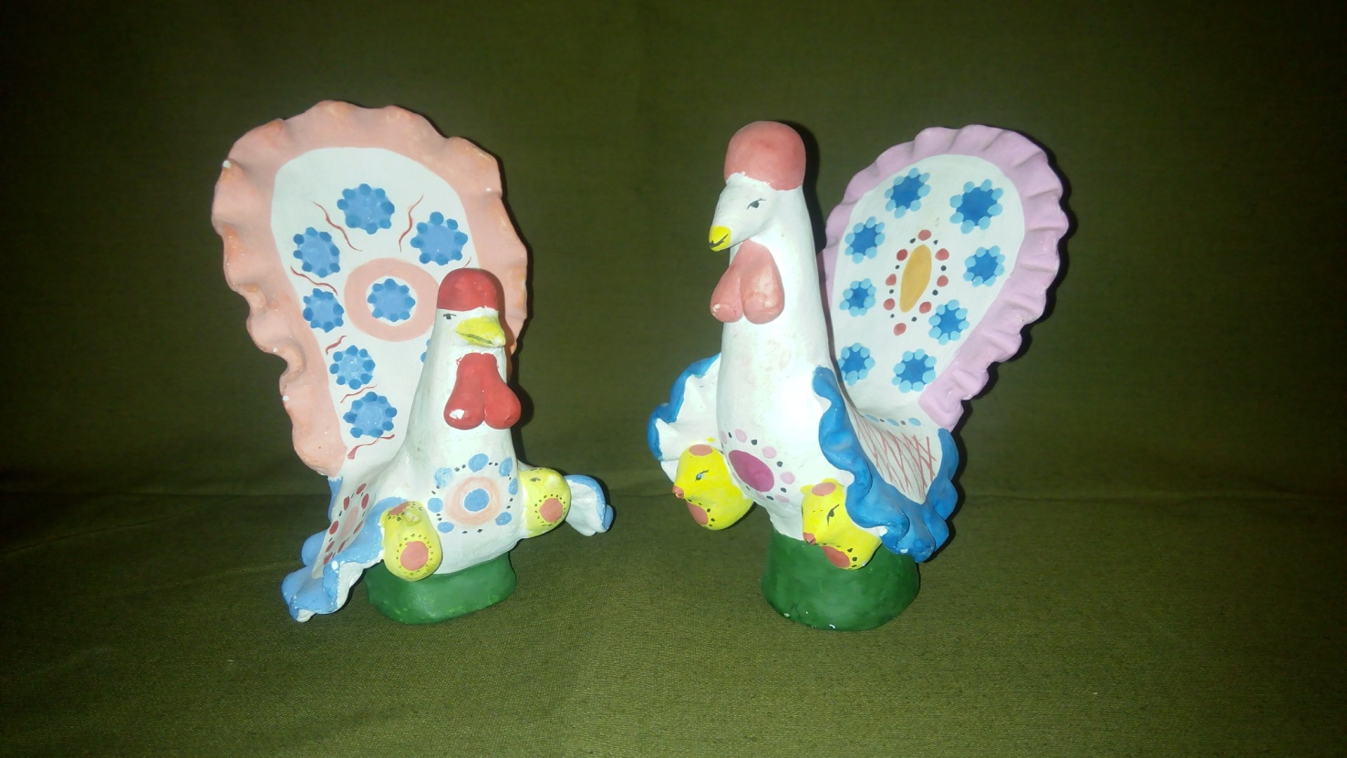

Название работы: «Курочки»
Используемый материал: Глина, акрил.
Техника исполнения: Лепка, роспись
Размеры работы: 13 см (высота)
Ф.И.О. автора: Конушкин Александр, 15 лет
Ф.И.О. руководителя: Степанов А. В.
Номинация: Глиняная игрушка
Место работы, учёбы автора: РСОШ имени Галлямова Н.А., Московского района города Казани.

Приложение 5

Народные игрушки, бытовавшие в
России конца XIX – начала XX века

- Деревянная игрушка:
а) точеная (игрушки – каталки, матрешки, грибочки, птицы свистульки, куры на кругу и т.д .);
б) резная (медведи, солдатики, дамы, гусары и т.д.);
в) щепная («птица счастья»).
- Текстильная кукла:
а) шитая (игровые, интерьерные, куклы в этнографических костюмах);
б) крученая (обрядовые, обереговые).
- Глиняная игрушка (свистульки, жанровые сцены, изображения людей и животных, кукольная домашняя утварь и т.д.).
- Лепная бумажная игрушка из папье-маше (матрешки, грибочки, ярмарочные игрушки).
- Игрушки из соломы, бересты, мочала (солнечные коники, птички, животные, домашняя утварь для кукол).
- Бытовая игрушка (куклы, кукольные домики, кораблики, лодки, лук со стрелами, рогатки и т.д.). Эти игрушки из подручного материала делали родители для детей и сами дети.

Приложение 6

Список рекомендуемой литературы

Русская игрушка. Сост. Дайн Г. Л. М.: Советская Россия, 1987
Дайн Г., Дайн М. Русская тряпичная кукла. М.: Культура и традиции, 2007
Дайн Г. Л. Детский народный календарь М.: Детская литература, 2001
Галина Дайн. Сергиев Посад – столица русской игрушки. Кукольный промысел: из XIX – в XX век. Хотьково, Сергиев Посад, 2011.
Галина Дайн. Сергиев Посад – мастерская игрушки. Живая традиция на рубеже веков: XX – XXI. Хотьково, Сергиев Посад, 2011.
Галина Дайн. Тряпичная кукла. Лоскутные мячики. Хотьково, 2012.
Галина Дайн. Пишу об игрушке. Хотьково, 2013.
Котова И. Н., Котова А. С. Русские обряды и традиции. Народная кукла. – СПб.: Паритет, 2003
Белякова Е. М. Игрушки Сергиева Посада // Панорама искусств – 3. М., 1980, с.
52-73
Богуславская И. Я. Русская глиняная игрушка. Л.:Искусство, 1975
Дайн Г. Л. Русская народная игрушка. М.:Лёгкая и пищ. Промышленность, 1981
Можаева Е. М. Русские игрушечные кони. М.: Сов. Россия, 1976
Розова Л. К. Дымковская игрушка. М.: Планета, 1971
Тарановская Н. В. Русская деревянная игрушка. Л.: Художник РСФСР, 1970
Шпикалов А. Русская игрушка. М.: Прогресс, 1974
Игрушки из мочала. Методическое пособие. Екатеринбург, 2013.
Берстенева Е.В., Догаева Н.В. Кукольный сундучок. Традиционная народная кукла своими руками. М.: Белый город
Соколова В. А. Русские традиции. Народный костюм. I часть, II часть. Фотографии, чертежи, выкройки на куклу. Учебно-методическое пособие. – Издательство «Союз художников», СПб., 2011. - 144 с., илл.
Быков А. В. Глиняная игрушка из деревни Хлуднево (Калужская область). Москва: «Музей традиционного искусства народов мира», 2013. - 108 с.
Супрун Л. Я. Городецкая роспись. Издательство «Культура и традиции», 2006.
Тимофеева Л. Ф. Крестьянская роспись мастеров Борка. Народные росписи русского севера. Борецкая роспись. Архангельск. ИПП «Правда Севера». 2004.
Величко Н.К. Мезенская роспись. – М.: АСТ-ПРЕСС КНИГА, 2014. – 128 с.: ил.
Величко Н.К. Русская роспись: Техника. Приемы. Изделия: Энциклопедия. – М.: АСТ-ПРЕСС КНИГА, 2013. – 224 с.: ил.
Страница ВКонтакте «Мастерская народной игрушки Веры Белоноговой» https://vk.com/club119837295

